Charles GIVELET
(Reims 1822 – Reims 1903)

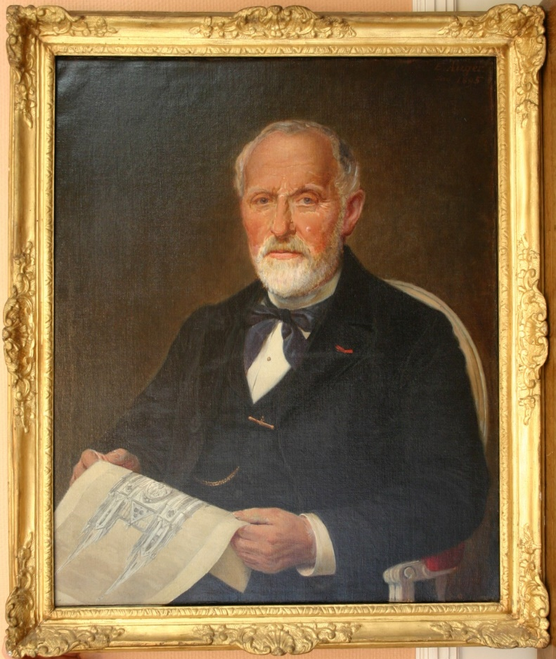

Charles Givelet, huile sur toile par Eugène Auger (Collection Musée Le Vergeur).

Historien et archéologue rémois, Charles Givelet reste célibataire toute sa vie car il a épousé son unique passion : l’histoire de sa ville natale. Bibliophile, il constitue une documentation sur le patrimoine rémois, base documentaire pour ses travaux de recherche. En tant qu’archéologue, il est membre correspondant de la Société des Antiquaires de France pour l’Académie dans laquelle il est reçu en tant que membre titulaire à partir de 1857.

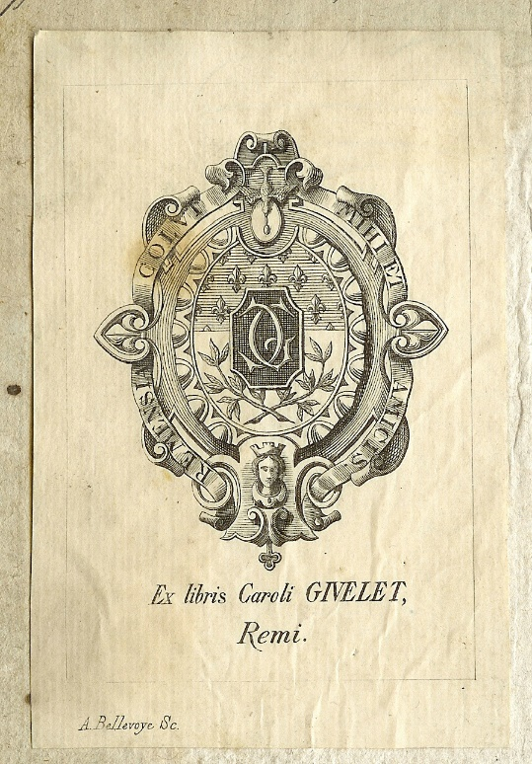
Il publie de nombreux articles dans les Travaux. Ses centres d’intérêt sont l’archéologie avec sa contribution au "Répertoire archéologique de l’arrondissement de Reims" (LXXVI ; LXXXII ; LXXXV ; LXXXVIII ; CII), le patrimoine religieux de Reims ("Saint-André de Reims, histoire et description, vues et plan de l’église démolie en 1865" (XL) ; "L’église et l’abbaye de Saint-Nicaise de Reims" (XCVIII) ; l’héraldique ("Armorial des Lieutenants des habitants de Reims" (LXXXVIII) ; le patrimoine civil urbain ("L’hôtel de la Renaissance, 1 rue du Marc. Son état actuel, sa restauration"(CI), "Maison du XVIe siècle, rue des Anglais et rue des Tournelles" (CVII).
Il repose au cimetière du Nord de sa ville natale.

Ex-libris de Charles Givelet,
gravé par A. Bellevoye.

